EBELİK BÖLÜMÜ ÖĞRENCİLERİNDEN TÜBİTAK 2209 BAŞARISI

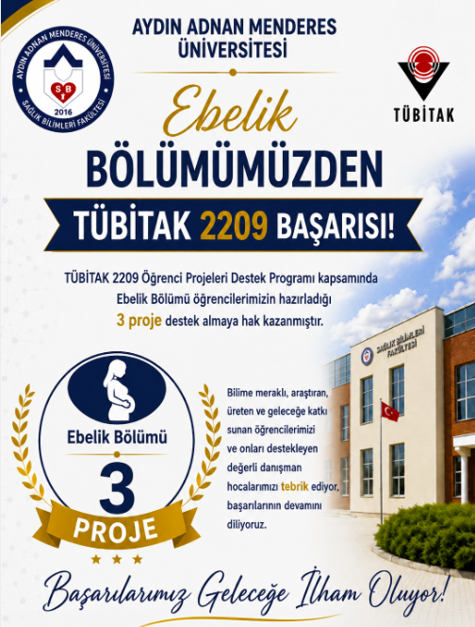
Türkiye Bilimsel ve Teknolojik Araştırma Kurumu tarafından yürütülen 2209 Öğrenci Projeleri Destek Programı kapsamında, Aydın Adnan Menderes Üniversitesi Sağlık Bilimleri Fakültesi Ebelik Bölümü öğrencilerinin hazırladığı 3 proje destek almaya hak kazanmıştır.
Danışman öğretim üyelerimizin rehberliğinde yürütülen projeler, öğrencilerimizin akademik üretkenliğini ve araştırma becerilerini geliştirerek, bilimsel araştırma kültürünü öğrencilik döneminde geliştirmeyi amaçlamaktadır.
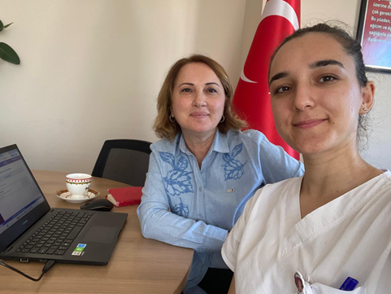
Elde edilen bu başarı, Ebelik Bölümünde yürütülen bilimsel çalışmaların güçlenmesine katkı sağlarken, öğrencilerin araştırma süreçlerine aktif katılımını teşvik etmesi açısından da büyük önem taşımaktadır.

TÜBİTAK 2209 Projeleri Kapsamında Destek Almaya Hak Kazanan Projelerimiz

Proje 1
Proje Adı: Ebelik Öğrencilerinin Yaşam Boyu Öğrenme Eğilimleri ve Yapay Zekaya Yönelik Tutumlarının Akademik Başarıyla İlişkisi
Öğrenci: Sedanur GÜLEÇ
Danışman Öğretim Üyesi: Prof. Dr. Ayden ÇOBAN

Proje 2
Proje Adı: Gebelerde Sosyal Destek, Kültürel İnançlar ve Emzirme Öz-Yeterliliği Arasındaki İlişkinin Değerlendirilmesi
Öğrenciler: Ümran KILINÇ, Tuba SARI
Danışman Öğretim Üyesi: Dr. Öğr. Üyesi Damla KIZILCA ÇAKALOZ

Proje 3
Proje Adı: Hemşirelik ve Ebelik Bölümü Öğrencilerinin Akran Desteği ve Akademik Öz-Yeterliklerinin Değerlendirilmesi
Öğrenciler: Şevin KAVAK, Beste DURMUŞ
Danışman Öğretim Üyesi: Dr. Öğr. Üyesi Damla KIZILCA ÇAKALOZ

